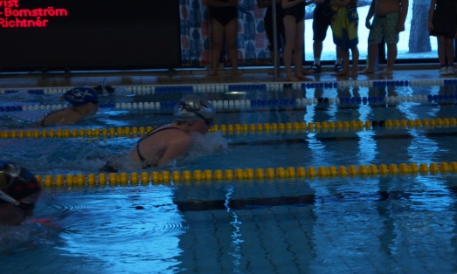  
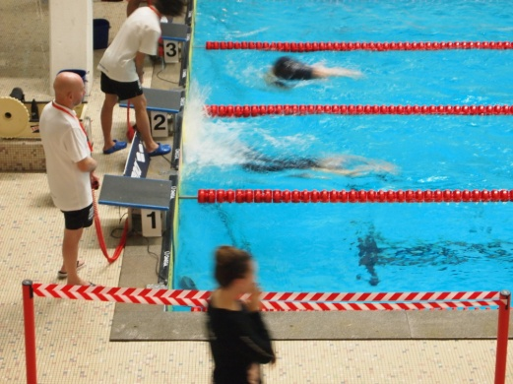

**Inbjudan**

UNGDOMS  
GRAND  
PRIX 1

&  
Falu Sprint Cup

(yngre & masters)

**FALUN 13-14 OKTOBER**



**Tävlingsplats:** Lugnets simhall, Falun

**Bassäng:** 7 banor, 25m

**Datum & tider:** Lördag och Söndag den 13-14 oktober 2018.  
Pass 1: Insim kl 09.00 - 09.50 Tävling kl 10.00  
Pass 2: Insim kl 15.00 - 15.50 Tävling kl 16.00  
Pass 3: Insim kl 08.00 - 08.50 Tävling kl 09.00  
Pass 4: Insim kl 14:00 - 14.50 Tävling kl 15.00

**Anmälan:** Anmälan görs via Tempus senast fredag 28 september. Inget annat sätt att anmäla är möjligt. https://www.tempusanmalan.se

**Anmälningsavgift:** 55 kr/individuellt. Avgifter faktureras av Falu SS i efterhand.

**Startbegränsningar:** Vi förbehåller oss rätten att begränsa antalet starter så passlängderna blir rimligt långa.

**Efteranmälan:** Efteranmälan är tillåten i mån av plats mot en avgift på 110kr/start. Anmälan görs via Tempus senast torsdag den 11 oktober, kl 12. Efteranmälda seedas in efter anmälningstid.

**Start:** Vi tillämpar hängande start under alla individuella grenar.

**Strykningar:** Strykningar görs i första hand via tränar-appen. Om inte det är möjligt kan de istället skickas till tavling@falusim.se senast fredag 12 oktober kl 18.00. Därefter lämnas de till sekretariatet. För pass 1 senast 1 timme före start och för övriga pass senast 30 min efter föregående pass slut.

**Startlista:** I början av vecka 40 publiceras en preliminär startlista på   
[Live Timing](http://www.livetiming.se/) och den slutgiltiga startlistan publiceras fredag   
den 12 oktober. Simmarna seedas efter tider oavsett ålder i startlistan och delas upp i åldersklasser i resultatlistan.

**Priser:** UGP medaljer till dem 3 första i respektive gren och klass.   
Prisutdelning sker löpande under respektive pass med viss förskjutning.

**Falu Sprint Cup** Högsta sammanräknade poängen på 50m distanserna, i max 3 grenar enligt Finapoäng, premieras med hederspriser.

**Skåp:** Medtag eget hänglås för att låsa in kläderna.

**Avsim:** Avsimmet sker i undervisningsbassängen.

**Mat och Logi:** Logi och matalternativ finns på Falu SS hemsida.

**Upplysningar:** Falu SS kansli tel 023-106 28 eller e-mail [tavling@falusim.se](mailto:tavling@falusim.se)   
  
Anmälningar/Tempus Sven-Åke Gustafsson 070-511 67 92 eller [tavling.mssf@vstm.rf.se](mailto:tavling.mssf@vstm.rf.se)

**Simsätt och distanser**

|  |  |  |  |  |  |  |
| --- | --- | --- | --- | --- | --- | --- |
| **Ungdoms Grand Prix 1** | |  |  |  |  |  |
| **Klass** | **Född** | **Frisim** | **Bröstsim** | **Ryggsim** | **Fjäril** | **Medley** |
| 16 - 17 år | 2001 - 2002 | 100 m | 100 m | 100 m | 100 m | 200 m |
|  |  | 200 m | 200 m | 200 m | 200 m | 400 m |
|  |  | 400 m |  |  |  |  |
|  |  | 800 m / 1500 m * | |  |  |  |
| 15 år | 2003 | 100 m | 100 m | 100 m | 100 m | 200 m |
|  |  | 200 m | 200 m | 200 m | 200 m | 400 m |
|  |  | 400 m |  |  |  |  |
|  |  | 800 m / 1500 m * | |  |  |  |
| 14 år | 2004 | 100 m | 100 m | 100 m | 100 m | 200 m |
|  |  | 200 m | 200 m | 200 m | 200 m | 400 m |
|  |  | 400 m |  |  |  |  |
|  |  | 800 m / 1500 m * | |  |  |  |
| 13 år | 2005 | 100 m | 100 m | 100 m | 100 m | 200 m |
|  |  | 200 m | 200 m | 200 m | 200 m | 400 m |
|  |  | 400 m |  |  |  |  |
|  |  | 800 m / 1500 m * | |  |  |  |
| 12 år | 2006 | 100 m | 100 m | 100 m | 100 m | 200 m |
|  |  | 200 m | 200 m | 200 m | 200 m | 400 m |
|  |  | 400 m |  |  |  |  |
|  |  | 800 m / 1500 m * | |  |  |  |

*en simmare får ej delta i både 800 och 1500 m fritt utan får välja en gren

|  |  |  |  |  |  |  |
| --- | --- | --- | --- | --- | --- | --- |
| **Falu Sprint Cup** | |  |  |  |  |  |
| **Klass** | **Född** | **Frisim** | **Bröstsim** | **Ryggsim** | **Fjäril** | **Medley** |
| 18-24 år | 1996-2000 | 50 m | 50 m | 50 m | 50 m |  |
| 16 - 17 år | 2001-2002 | 50 m | 50 m | 50 m | 50 m |  |
| 14-15 år | 2003-2004 | 50 m | 50 m | 50 m | 50 m |  |
| 12-13 år | 2005-2006 | 50 m | 50 m | 50 m | 50 m |  |
| 11 år & yngre | 2007 | 50 m | 50 m | 50 m | 50 m |  |
| 25-39 år Master | 1979-1995 | 50 m | 50 m | 50 m | 50 m |  |
| 40 & äldre Master | 1978 & äldre | 50 m | 50 m | 50 m | 50 m |  |

**Grenordning Ungdoms Grand Prix 1 & Falu Sprint Cup**

|  |  |  |  |  |  |  |  |  |  |  |  |  |  |  |
| --- | --- | --- | --- | --- | --- | --- | --- | --- | --- | --- | --- | --- | --- | --- |
| **Lördag Pass 1 Insim 9.00, Start 10.00** | | | | | | |  | **Söndag Pass 3 Insim 08.00, Start 09.00** | | | | | | |
| 1 | 200 m | | frisim | Damer | | UGP |  | 22 | 200 m | | frisim | | Herrar | UGP |
| 2 | 100 m | | fjäril | Herrar | | UGP |  | 23 | 100 m | | fjäril | | Damer | UGP |
| 3 | 100 m | | bröst | Damer | | UGP |  | 24 | 100 m | | bröst | | Herrar | UGP |
| 4 | 200 m | | bröst | Herrar | | UGP |  | 25 | 200 m | | bröst | | Damer | UGP |
| 5 | 400 m | | medley | Damer | | UGP |  | 26 | 400 m | | medley | | Herrar | UGP |
| 6 | 1500 m * | | frisim | Herrar | | UGP |  | 27 | 1500m * | | frisim | | Damer | UGP |
| 7 | 800 m * | | frisim | Herrar | | UGP |  | 28 | 800 m * | | frisim | | Damer | UGP |
| 8 | 50 m | | frisim | Damer | | FSC** |  | 29 | 50 m | | bröst | | Herrar | FSC** |
| 9 | 50 m | | frisim | Herrar | | FSC** |  | 30 | 50 m | | bröst | | Damer | FSC** |
| 10 | 50 m | | frisim | Master Dam | | FSC** |  | 31 | 50 m | | bröst | | Master Herr | FSC** |
| 11 | 50 m | | frisim | Master Herr | | FSC** |  | 32 | 50 m | | bröst | | Master Dam | FSC** |
| * en simmare får ej delta i både 800 & 1500 m frisim utan får välja gren.  ** Falu Sprint Cup ingår ej i UGP | | | | | | |  | * en simmare får ej delta i både 800 & 1500 m frisim utan får välja gren.  ** Falu Sprint Cup ingår ej i UGP | | | | | | |
|  |  |  | |  |  | |  |  | |  | |  |  |  |
|  |  |  | |  |  | |  |  | |  | |  |  |  |
| **Lördag Pass 2 Insim 15:00, Start 16.00** | | | | | | |  | **Pass 4 Söndag Insim 14.00, Start 15.00** | | | | | | |
| 12 | 200 m | | fjäril | Damer | | UGP |  | 33 | 200 m | | fjäril | | Herrar | UGP |
| 13 | 200 m | | medley | Herrar | | UGP |  | 34 | 200 m | | medley | | Damer | UGP |
| 14 | 400 m | | frisim | Damer | | UGP |  | 35 | 400 m | | frisim | | Herrar | UGP |
| 15 | 100 m | | rygg | Herrar | | UPG |  | 36 | 100 m | | rygg | | Damer | UGP |
| 16 | 200 m | | rygg | Damer | | UGP |  | 37 | 200 m | | rygg | | Herrar | UGP |
| 17 | 100 m | | frisim | Herrar | | UGP |  | 38 | 100 m | | frisim | | Damer | UGP |
| 18 | 50 m | | rygg | Damer | | FSC** |  | 39 | 50 m | | fjäril | | Herrar | FSC** |
| 19 | 50 m | | rygg | Herrar | | FSC** |  | 40 | 50 m | | fjäril | | Damer | FSC** |
| 20 | 50 m | | rygg | Master Dam | | FSC** |  | 41 | 50 m | | fjäril | | Master Herr | FSC** |
| 21 | 50 m | | rygg | Master Herr | | FSC** |  | 42 | 50 m | | fjäril | | Master Dam | FSC** |
|  |  | |  |  | |  |  |  |  | |  | |  |  |
|  |  | |  |  | |  |  |  |  | |  | |  |  |

**Välkomna till  
Falun!**